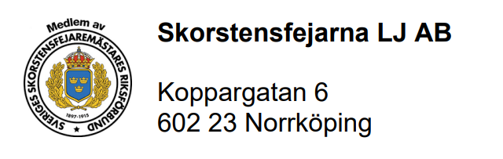

**Avisering för Sotning**

Detta utförs i er fastighet enlighet med lagen om skydd mot olyckor

**Torsdag 7 september 2023 mellan kl. 07:00 och 09:00**

På uppdrag av bostadsrättsföreningen kommer sotning att utföras av Skorstensfejarna LJ AB i samtliga lägenheter med öppen spis under

torsdag 7/9 mellan 07:00 till 09:00.

**OBS!** Tiden går inte att ändra, om ni ej har möjlighet att vara hemma vid tillfället finns nedan alternativ:

* Lämna uppmärkt nyckel till styrelsemedlem i entré mellan 6:45-7:00 på morgonen den 7 september alt till granne.
* Lägg upp märkt nyckel med Lgh nr och namn i styrelsens brevlåda i trapphuset TSV 12 innan 7:00.
* Maila till styrelsen om förmodan inget alternativ enligt ovan skulle funka.

[brf.torshammaren@hotmail.com](mailto:brf.torshammaren@hotmail.com)

Om sotaren inte får tillträde till lägenheten den planerade dagen, så kan spisen få eldningsförbud. Varje medlem har ett eget rör i skorstenen där det bildas sotlager. Om sotaren måste komma tillbaka vid annat tillfälle kommer den kostnaden att debiteras medlemmen.

Om osäkerhet vad som gäller ansvar gällande er öppna spis läs våra stadgar på hemsidan.

Lägenhetsnummer per hus där sotning kommer skall ske:

TSV 10: 1003, 1101, 1104, 1201, 1204, 1301, 1304, 1401, 1404, 1501, 1504

TSV 12: 1003, 1101, 1104, 1201, 1204, 1301, 1304, 1401, 1404, 1501, 1504

TSV 14: 1003, 1101, 1104, 1201, 1204, 1301, 1304, 1401, 1404, 1501, 1504

TSV 16: 1003, 1101, 1104, 1201, 1204, 1301, 1304, 1401, 1404, 1504

Vänliga Hälsningar

Styrelsen

BOSTADSRÄTTSFÖRENINGEN TORSHAMMAREN 1 - 4